文件编号：LTE-HeNB_( measment_subsystem)_DYCS_V1.0

LTE_RRC测量过程
理解报告

拟制：郑朋
时间：2011-10-20

中国科学院计算技术研究所
无线通信技术研究中心
LTE课题组
版本记录
文件编号 | 版本号 | 拟制人/  修改人 | 拟制/修改日期 | 更改理由 | 主要更改内容  （写要点即可）
 | V1.0 | 郑朋 | 2011-10-20 | 无 | 无
注1：每次更改归档文件（指归档到组内及研究室的文件）时，需填写此表。
注2：文件第一次归档时，“更改理由”、“主要更改内容”栏写“无”。


本文档的程序或内容受版权法的保护，未经中科院计算所的书面许可，不得擅自泄漏、拷贝或复制本文档资料的全部或部分

目录
1 引言 2
1.1 编写目的 2
1.2 背景 2
1.3 定义 2
1.4 参考资料 2
2 LTE测量概述 3
2.1 测量模型 3
2.2 测量类型 3
3 测量信息 6
3.1 eNB配置信息 6
3.1.1 测量对象 6
3.1.2 报告配置 7
3.1.3 测量标识符 7
3.1.4 测量量配置（Quantity Configurations） 7
3.1.5 测量间隔 7
3.1.6 小结 7
3.2 UE维护信息 8
3.2.1 VarMeasConfig 8
3.2.2 VarMeasReportList 10
4 测量配置 11
4.1 概述 11
4.2 移除测量标识符 11
4.3 测量标识符的添加/修改 12
4.4 测量对象的移除 13
4.5 测量对象的添加和修改 13
4.6 报告配置的移除 14
4.7 报告配置的添加和修改 14
4.8 数量配置（Quantity configuration） 14
4.9 测量间隔配置 15
5 测量过程的执行 16
5.1 概述 16
5.2 L3过滤 18
6 测量报告的触发 20
6.1 测量报告触发流程 20
6.1.1 测量报告触发流程小结 22
6.2 事件A1（服务小区质量比阈值好） 23
6.3 事件A2（服务小区质量比阈值差） 23
6.4 事件A3（邻居小区比服务小区提供更好服务） 23
6.5 事件A4(邻居小区比阈值好) 24
6.6 事件A5（服务小区比阈值1差，邻居小区比阈值2好） 24
6.7 事件B1（Inte RAT邻居小区比阈值好） 25
6.8 事件B2（服务小区比阈值1差且Inter RAT邻居小区比阈值2好） 25
7 测量报告 27
8 测量相关行为 29
8.1 HO和重建立时的行为 29
8.2 测量相关参数基于速率的缩放 29
9 UE侧测量过程的总体流程 31
10 问题 32

引言

编写目的
本文档为LTE RRC层测量过程阅读后的理解报告，对测量过程进行了总结，并将为LTE测量过程的下一步设计提供参考。

背景
软件系统名称：TD-LTE 家庭基站协议栈
软件开发者：中科院计算所无线通信技术研究中心
开发语言：C
硬件平台：PC
软件平台：Linux

定义
暂无

参考资料
- 《3GPP TS 36.300: "E-UTRA Overall Description"》
- 《3GPP TS 36.331: "E-UTRA Radio Resource Control protocol specification"》

LTE测量概述

测量模型
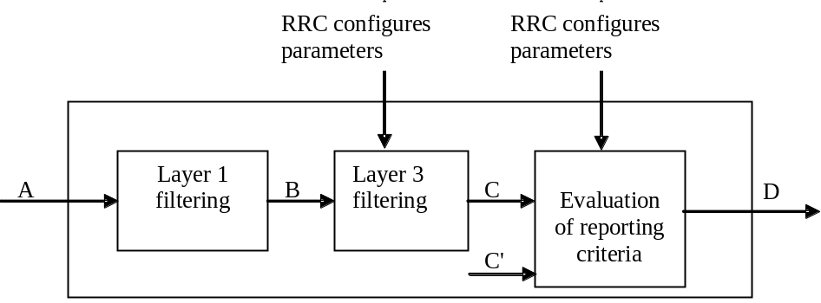
图1 LTE测量模型
- A是物理层内部的测量；
UE在RRC_idle或者RRC_connect状态时，每间隔一段时间测量服务小区和目标小区的RSRP或RSRQ值。
- Layer 1 filtering是L1层内部对A点输入的测量过程的过滤；
UE在测量了参考信号后，UE并不是直接利用每次测量的值，因为这些值都是瞬时值，存在不稳定性，所以 一般要进行层1和层3滤波，消除因测量误差或信道突变带来的单次测量值的不稳定性。
- B是L1到L3的测量报告；
- Layer 3 filtering是L3对B点提供的测量结果的过滤，过滤参数由RRC信令提供，C的过滤报告周期和B的过滤报告周期相同；
- C是经L3过滤后的测量结果，报告的速率和B点的相同，该测量结果用于一个或多个测量准侧的评估标准；
- 测量准则评估检测点D是否需要测量报告。评估可以给予一个或多个参考点C的测量流（例如比较不同的测量）。UE在C或C’报告新的测量结果时应该至少做一次报告准则的评估。报告准则由RRC信令提供。
- D是将要发送的测量报告消息。

测量类型
◆ 相同频率间的测量：与服务小区相同的下行承载频率上的测量；
◆ 不同频率间的测量：与服务小区不同的下行承载频率上的测量；.
◆ UTRA 频率上的不同RAT 间的测量；
◆ GERAN 频率上的不同RAT 间的测量；
◆ CDMA2000 HRPD 或CDMA20001xRTT 频率上的不同RAT 间的测量。
注1：GERAN是GSM/EDGE无线接入网，它采用了EDGE的无线传输技术，网络组成与GPRS相同。EDGE的目的是为了在现有蜂窝系统中提供更高的数据速率。
注2：CDMA2000 1xRTT（RTT－无线电传输技术）是CDMA2000一个基础层，支持最高153.6kbps数据速率，尽管获得3G技术的官方资格，但是通常被认为是2.5G或者 2.75G技术，因为它的速率只是其他3G技术几分之一。另外较之之前的CDMA网络，它拥有双倍的语音容量。

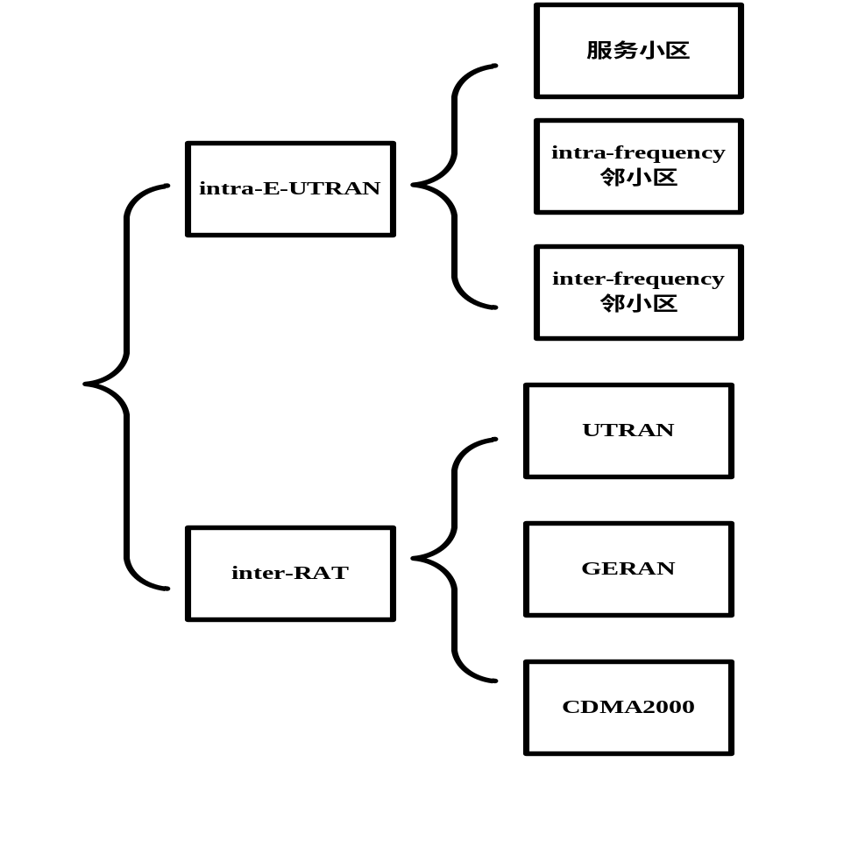
图2 测量类型
- intra-E-UTRAN测量
UE的能力和当前测量的频率决定了是否需要测量间隔。在发送/接收间隔，UE自行决定是否需要测量间隔，调度需要知道是否需要测量间隔。以下几个场景将说明UE是否需要测量间隔：
- 场景A（同频）
对于相同的载波频率和小区带宽，不需要测量间隔；
- 场景B（同频）
源小区和目标小区具有相同的载波频率，目的小区的带宽小于当前小区的的带宽，不需要测量间隔；
- 场景C（同频）
源小区和目标小区具有相同的载波频率，目的小区的带宽大于当前小区的的带宽，不需要测量间隔；
- 场景D（异频）
源小区和目标小区具有不同的载波频率，目的小区的带宽小于当前小区的的带宽，目标小区的带宽在当前小区的带宽之内，需要测量间隔；
- 场景E（异频）
源小区和目标小区具有不同的载波频率，目的小区的带宽大于当前小区的的带宽，当前小区的带宽在目标小区的带宽之内，需要测量间隔；
- 场景F（异频）
源小区和目标小区具有不同的载波频率且带宽不重合，需要测量间隔；
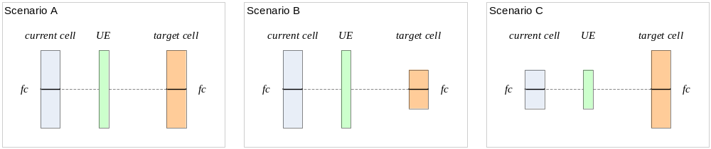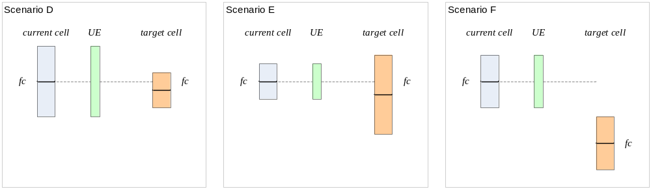图2 同频和异频测量场景
- Inter-RAT的测量
- 从E-UTRAN的inter-RAT切换
测量是UE为了支持inter-RAT的移动性而执行的过程，该过程由E-UTRAN使用广播信息和专用信息来控制。（如何进行选择？专用信息是指的什么？measConfig？）
UE在DRX/DTX的UL/DL的idle周期内或包调度期间执行inter-RAT邻居小区测量。
- 到E-UTRAN的inter-RAT切换
对UTRAN，UE使用压缩模式（CELL_DCH）的idle周期或DRX（除了CELL-FACH状态的其他状态）来执行E-UTRAN测量。（不是很理解--300 10.2.3）
对GERAN，UE执行的E-UTRAN测量与UE从WCDMA切换到UTRAN的测量相同。E-UTRAN测量在GSM的空闲帧以时间复用的方式进行。尽管3GPPinter-RAT测量进行的足够好，怎样保证inter-RAT测量不会花费太多测量时间需要和GERAN协商。
- 从E-UTRAN 重选到Inter-RAT的小区
在RRC_IDLE状态，UE应该遵照E-UTRAN的广播的测量参数进行测量。在有UE特殊优先权的时候可以使用专用测量控制。
- UE测量负载限制
E-UTRA的引入意味着各种功能UE的共存。不同的UE可能支持不同的无线接入技术组合和频率带宽的组合。如此复杂的测量环境中，应该尽量减少UE测量负载。为了限制测量负载和相关的控制负载：
● E-UTRAN可以配置UE测量的RAT；
● 限制测量标准的数量；
● E-UTRAN根据UE能力进行有效的测量控制；
● 盲切换。（盲切换是不对目标小区进行测量，只要源小区的电平或质量降到门限值就启动切换流程。一般异频同覆盖小区可以配置异频盲切换，异频负载切换是盲切换，只要当前服务小区存在盲切换邻区，就可以执行此项动作。盲切换一般都是硬切换。硬切换是新的连接建立前,先中断旧的连接。）

测量信息
LTE系统的测量是通过eNB对UE进行测量配置，UE根据测量配置信息，在一定条件下触发测量报告而完成的。因此测量信息可以分为eNB对UE的配置信息和UE维护的测量信息。

eNB配置信息
LTE系统支持多种类型的测量，E-UTRAN为每种测量类型都有相应的测量标识符，该标识符同样用于报告测量结果。对每种测量类型，测量量和报告事件是独立的。E-UTRAN使用测量命令建立、修改或停止测量。测量的报告准则有三种：事件触发报告、周期性报告、事件触发的周期性报告。
E-UTRAN只为特定的频率配置一个测量对象，即不能用不同的参数（如频率偏移或黑名单）配置相同的频率，使其成为不同的测量对象。E-UTRAN可以为同一事件配置不同的实例，例如通过对其设置两个不同的报告阈值。

测量对象
不同类型的测量具有不同的测量对象：
- Intra-frequency和inter-frequency
对于intra-frequency和inter-frequency的测量类型，测量对象是E-UTRA的单载波频率，与之相关的，测量配置还指定了邻居小区的频率偏移列表和邻居小区的黑名单列表。其中黑名单小区列表是不需要在测量过程中考虑的邻居小区的列表。
- Inter-RAT UTRA
对于Inter-RAT UTRA类型的测量，测量的目标是在单载波频率上的UTRA邻居小区集合（同一个载波频率可属于不同小区），一个邻居小区通过cellIndex和physCellId唯一的标识。
- Inter-RAT GERAN
对于Inter-RAT GERAN，测量的目标是GERAN载波频率的集合。
- Inter-RAT CDMA2000
对于Inter-RAT CDMA2000，测量的目标是在单载波频率上的CDMA2000小区集合（HRPD或1xRTT）。

报告配置
报告配置是一个报告配置的列表，列表中的每个节点包括下列内容：
- 报告准则
该准则指明了触发UE发送测量报告的准则，可以是周期性报告或是单独的事件描述。若是周期性报告，则指定了周期性报告的purpose(reportStrongCells、reportCGI、reportStrongCellsForSON)；若是事件触发报告，则指定了各种事件发生的阈值；
- 报告格式
报告格式指定了UE发送的测量报告中所含有的报告量，如报告RSRP还是RSRQ值、最多可报告的小区的数量等。（RSRP：参考信号接收功率，表征UE处对基站发送的导频信号的接受功率大小。）

测量标识符
在测量报告中测量标识是用作索引号。测量标识符列表中的每个测量标识符链接了一个测量对象和一个报告配置。通过配置多个测量标识，能够使得多个测量对象对应同一报告配置，同时也使得多个报告配置对应同一测量对象。（如何关联起来）

测量量配置（Quantity Configurations）
每种RAT类型对应一种测量量配置。测量量配置定义了测量量和相关的滤波器（用于某种测量类型的所有事件评估和相关的报告）。每一个滤波器配置一个测量量。

测量间隔
测量间隔是UE执行测量的周期，在此期间，不执行UL/DL数据的调度、不执行HARQ的重传。
UE根据自身能力和测量的类型来决定是否使用测量间隔，eNB指示给出测量间隔的具体位置，该位置由gapOffset指定（gp0：offset of Gap Pattern Id “0” with TGRP = 40ms ；gp1：offset of Gap Pattern Id “1” with TGRP = 80ms）。

小结
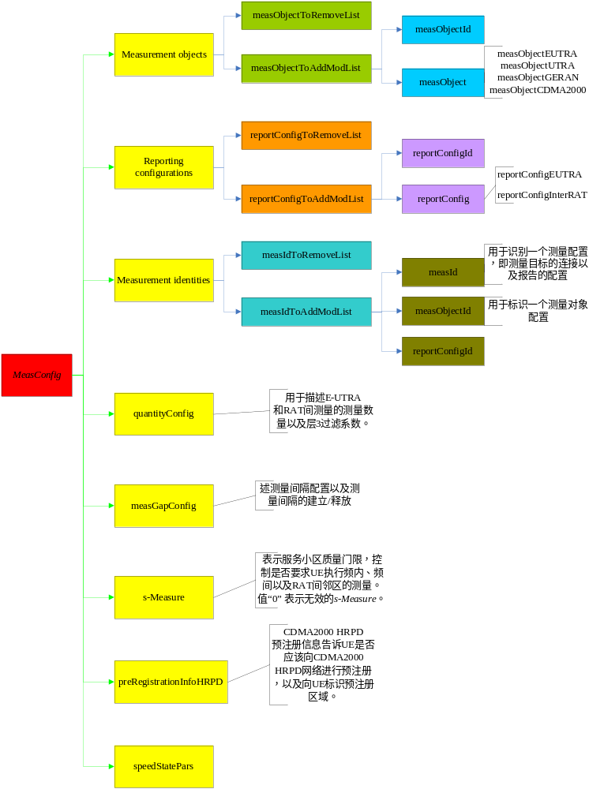

对于一个给定的频率，E-UTRAN只配置一个测量对象，即不能配置具有相同频率但具有不同参数（如频率偏移和黑名单）的测量对象。对于相同的测量事件，E-UTRAN可以通过为其配置不同的阈值来实现一个测量事件的多个实例（instances）。
测量过程中，需要区分不同类型的小区：
- 服务小区；
- 列表小区——在测量对象中列出的小区；
- 检测小区——没有在测量对象中列出，但UE在测量对象指出的载波频率上检测到的小区。
对于E-UTRAN，UE对服务小区、列表小区和检测小区进行测量和报告。对于inter-RAT UTRA，UE测量和报告列表小区，并可选择测量和报告E-UTRA允许报告范围中的小区。对于inter-RAT GERAN，UE测量和报告检测小区（说明eNB不指定对GERAN小区的测量），对于inter-RAT CDMA2000，UE测量和报告列表小区。
注：对于inter-RAT UTRA and CDMA2000，若purpose被设置为SON，则UE也测量和报告检测到的小区。
注：该协议基于的假设是：CSG小区不在邻居小区列表中；另一个假设是：对于非家乡部署，在宏小区（如UTRAN）的区域内，物理小区标示符是唯一的。

UE维护信息
UE维护了一个测量对象列表、一个报告配置列表和一个测量标识符列表。测量对象列表含有测量对象，指定了每种RAT的类型，可能含有intra-frequency目标、inter-frequency目标和inter-RAT目标。报告配置列表中含有E-UTRA和inter-RAT报告配置。任何测量对象都能够链接到具有相同RAT类型的任何报告配置。某些报告配置可能不链接到测量对象，某些测量对象可能不连接到报告配置中。

VarMeasConfig
UE存储变量VarMeasConfig，用于保存测量配置信息。
- measIdList
  - reportConfigId
  - measId
  - measObjectId
- measObjectList
- measObjectId
- measObject
  - measObjectEUTRA
-- carrierFreq
-- allowedMeasBandwidth
-- presenceAntennaPort1
-- neighCellConfig
-- offsetFreq
-- cellsToRemoveList
-- cellsToAddModList
-- blackCellsToRemoveList
-- blackCellsToAddModList
-- cellForWhichToReportCGI
  - measObjectUTRA
-- carrierFreq
-- offsetFreq
-- cellsToRemoveList
-- cellsToAddModList
-- cellForWhichToReportCGI
  - measObjectGERAN
-- carrierFreqs
-- offsetFreq
-- ncc-Permitted
-- cellForWhichToReportCGI
  - measObjectCDMA2000
-- cdma2000-Type
-- carrierFreq
-- searchWindowSize
-- offsetFreq
-- cellsToRemoveList
-- cellsToAddModList
-- cellForWhichToReportCGI
- reportConfigList
- reportConfigId
- reportConfig
- ReportConfigEUTRA
-- triggerType
-- triggerQuantity
-- reportQuantity
-- maxReportCells
-- reportInterval
-- reportAmount
- ReportConfigInterRAT
-- triggerType
-- maxReportCells
-- reportInterval
-- reportAmount
- quantityConfig
- s-Measure
- speedStatePars

VarMeasReportList
该列表存储了符合触发条件的测量报告，列表中的每个节点包括下列信息：
- measId
- cellsTriggeredList
该measId所对应的物理小区标识符列表。
- numberOfReportsSent
该measId所对应的已经发送的测量报告的次数。

测量配置

概述
E-UTRAN 应用如下过程：
● 为了保险起见,无论何时当UE带有measConfig时,对于服务频点都包含一个measObject;
● 最多配置一个测量标识，使用一个报告配置purpose设置为‘reportCGI ’；

- 若UE收到measConfig的消息中含有measObjectToRemoveList；
UE执行测量对象移除过程。
- 若UE收到measConfig的消息中含有measObjectToAddModList
UE执行测量对象的添加和修改过程。
- 若UE收到measConfig的消息中含有reportConfigToRemoveList
UE执行报告配置的移除过程。
- 若UE收到measConfig的消息中含有reportConfigToAddModList:
UE执行报告配置的添加和修改过程。
- 若UE收到measConfig的消息中含有quantityConfig
UE执行过数量配置过程。
- 若UE收到measConfig的消息中含有measIdToRemoveList
UE执行测量标识符移除过程。
- 若UE收到measConfig的消息中含有measIdToAddModList
UE执行测量标识符的添加和修改过程。
- 若UE收到measConfig的消息中含有measGapConfig
UE执行测量间隔配置过程。
- 若UE收到measConfig的消息中含有s-Measur
UE将VarMeasConfig中s-Measur设置为接收到的s-Measure中RSRP范围中的最小值。
- 若含有preRegistrationInfoHRPD
将该信息交给CDMA2000的高层。
- 若UE收到measConfig的消息中含有speedStatePars
UE将VarMeasConfig中的speedStatePars参数设置为即收到的speedStatePars值。

移除测量标识符
对于在measIdToRemoveList中含有的每个measId，并且存在于UE的VarMeasConfig中将进行下列操作：
- 在VarMeasConfig->measIdList中移除与该mesasId相匹配的条目；
- 若在VarMeasReportList中含有该measId，则移除与该measId相匹配的测量报告条目；
- 停止周期性报告定时器或者T321（若任何一个在运行），重置该measId的相关信息。
注：UE在收到的measIdToRemoveLis中含有当前的UE配置中没有的measId，那么UE不会认为该消息是错误的。
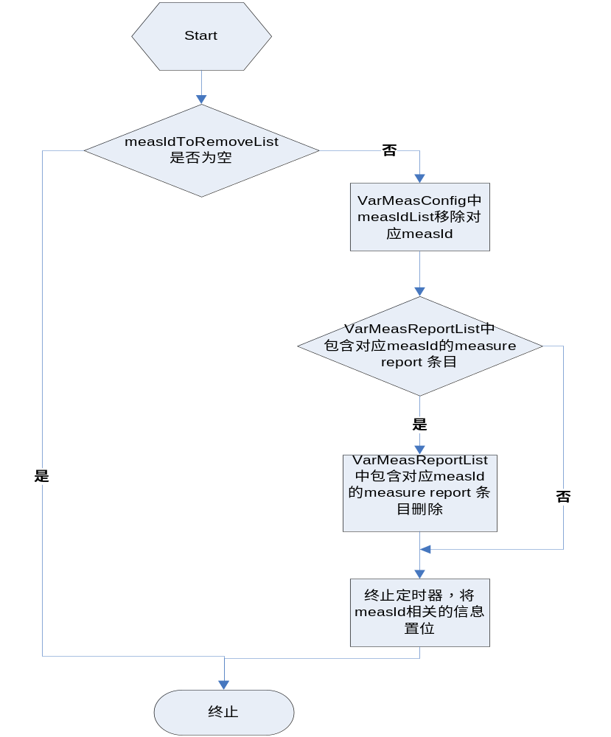

测量标识符的添加/修改
UE在与该measId对应的测量对象、报告配置和数量配置都已经被配置后，才能执行measId的配置。
1>对于每一个包含在所接收到的measIdToAddModList中的measId来说，有：
2>如果VarMeasConfig内参数measIdList 中存在匹配measId 值的条目，那么：
3>用该measId所接收的值置换该条目。
2>否则：
3>在VarMeasConfig内往measIdList中添加此measId的新条目；
2>从VarMeasReportList中移除该measId 值的测量报告条目，如果包含的话
2>停止周期报告定时器或定时器T321，无论哪一个在运行，重新设置与该measId相关的信息（例如timeToTrigger）；
2>如果triggerType被设置为 ‘周期性的’，并且在该measId 值相关的reportConfig内设置purpose为‘reportCGI’，那么：
3>如果与此measId 相关的measObject涉及到E-UTRA，那么：
4〉如果si-RequestForHO被包含在与此measId 相关的reportConfig
5>启动定时器T321，对应该measId，定时器值设置为150 毫秒；
4〉否则：
5>启动定时器T321，对应该measId，定时器值设置为1 秒
3>否则如果与此measId 相关的measObject涉及到UTRA，那么：
4〉如果si-RequestForHO被包含在与此measId 相关的reportConfig
5>启动定时器T321，对应该measId，定时器值设置为1秒；
4〉否则：
5>启动定时器T321，对应该measId，定时器值设置为8 秒
3>否则：
4>启动定时器T321，对应该measId，定时器值设置为8 秒；

测量对象的移除
对于每个包含在measObjectToRemoveList中的measObjectId存在于当前UE配置varMeasConfig，UE应该执行下列操作：
- 在VarMeasConfig的measObjectList中移除该measObjectId的相关条目；
- 在VarMeasConfig的measIdList中移除与该measObjectId相关的所有measId；
- 若measId已经从measIdList移除，
- 在VarMeasConfig的VarMeasReportList中移除该measId的测量报告条目；
- 停止与该measId相关的周期性报告定时器或者T321，重置该measId的相关配置。

测量对象的添加和修改
- 若VarMeasConfig中measObjectList中含有与收到的measObjectToAddModList 中的measObjectId相匹配的条目：
- 用收到的measObjectId条目替代原有条目，除了这些域：cellsToAddModList，blackCellsToAddModList, cellsToRemoveList and blackCellsToRemoveList；（这些域和measObjectList的关系）
- 若接收到的measObject含有cellsToRemoveList
对每个包含于接收到的cellsToRemoveList中的cellIndex，在VarMeasConfig中的cellsToAddModList中移除与cellIndex匹配的条目。
- 若接收到的measObject含有cellsToAddModList
对每个包含于cellsToAddModList中的cellIndex，若与cellIndex相匹配的条目已经出现在VarMeasConfig中的cellsToAddModList，则用接收到的条目替换该cellIndex的条目；否则在VarMeasConfig中的cellsToAddModList中为cellIndex添加新的条目。
- 若接收到的measObject含有blackCellsToRemoveList
对于每个包含在收到的blackCellsToRemoveList中的cellIndex，从VarMeasConfig中的blackCellsToAddModList中移除此cellIndex的条目。
- 若接收到的measObject含有blackCellsToAddModList
对于每个在blackCellsToAddModList中包含的cellIndex，若VarMeasConfig中的blackCellsToAddModList中含有cellIndex相匹配的条目，则使用收到的条目替换VarMeasConfig中的该cellIndex的条目；否则，在VarMeasConfig中的blackCellsToAddModList中添加cellIndex的新条目。
- 对于每个在VarMeasConfig中的measIdList中，与该measObjectId相匹配的measId，
  - 在VarMeasReportList中移除该measId的测量报告条目；
  - 停止与该measId相关的周期性报告定时器或T321，并重置与measId相关的信息。
- 若VarMeasConfig中的measObjectList中不含与measObjectId相匹配的条目，则在VarMeasConfig中的measObjectList中添加接收到的measObjectId条目。

报告配置的移除
若接收到的reportConfigToRemoveList含有的reportConfigId出现在UE的varMeasConfg中，UE应该执行下列操作：
  - 在VarMeasConfig中的reportConfigLis中移除该reprotConfigId所匹配的条目；
  - 在VarMeasConfig中的measIdList中移除所有与该reportConfigId相关的measId;
  - 若一个measId从measIdList中移除：
    - 在VarMeasReportList中移除该measId的相关测量报告条目；
    - 停止该measId的周期性报告定时器或T321；
注：若接收到的reportConfigToRemoveList含有的reportConfigId没有出现在UE的varMeasConfg中，UE不会认为该消息是错误的。

报告配置的添加和修改
对于每个包含在reportConfigToAddModList中的reportConfigId，UE应该执行下列操作：
- 若与该reportConfigId相匹配的条目已经存在于VarMeasConfig中的reportConfigList，对该条目：
  - 使用接收到的reportConfig替换该条目；
  - 对于在VarMeasConfig的measIdList中，与reportConfigId相关联的measId：
    - 将该measId的测量报告条目从VarMeasReportList中移除；
    - 停止该measId的周期性报告定时器或T321。
- 若与该reportConfigId相匹配的条目没有存在于VarMeasConfi中的reportConfigList，则在VarMeasConfig中的reportConfigList中添加接收到的reportConfig的条目。

测量量配置（Quantity configuration）
- 将VarMeasConfig中的quantityConfig设置为接收到的quantityConfig值；
- 对在VarMeasConfig中的meaaIdList中每个measId：
- 在VarMeasReportList中移除该measId的测量报告条目；
- 停止该measId的周期性报告定时器或T321。（这步是不是多余的？）

测量间隔配置
measurement gap是由E-UTRAN建立或释放的。
- 若measGapConfig设置为“setup”
  - 若测量间隔已经被建立，则释放测量间隔的配置；（释放这次的还是之前的）
  - 根据接收的gapOffset，建立用measGapConfig表示的测量间隔配置，SFN和子帧满足如下条件：
SFN mod T = FLOOR(gapOffset/10);
subframe = gapOffset mod 10;
with T = MGRP/10 as defined in TS 36.133 [16];（这个式子的具体意思）
- 若为其他情况
释放测量间隔的配置。

测量过程的执行

概述
在使用关于报告标准评估或测量报告的测量结果之前，对所有的测量UE使用层3过滤系数。
- 在VarMeasConfig内，对于measIdList中的每一个measId：
  - 若reportConfig相应的purpose被设置为“reportCGI”
a） 若相应的reportConfig配置成si-RequestForHO
对measObject中指定的频率和RAT，使用独立的gaps进行相应的测量;
b） 否则
对measObject中指定的频率和RAT，使用可用的空闲周期或者独立的gaps进行相应的测量;（两者区别）
注1:如果使用独立间隔进行测量，允许UE暂时中断与服务小区的通信，产生相应的独立间隔来进行相应的测量。但是，UE仅仅支持purpose为“reportCGI”的测量且仅当E-UTRAN提供足够的空闲周期。
c） 通过从相关小区中获取相应的系统信息，在相关measObject中尝试获取由cell
-ForWhichToReportCGI所指示的小区的全球小区标识。
d） 若measObject中cellForWhichToReportCGI所指示的小区是E-UTRAN小区
如果CSG标识在相关小区广播，尝试获取CSG标识；
如果si-RequestForHO没有为相应的reportConfig配置
⊙ 如果多个PLMN标识在相关小区广播，尝试获取plmn-IdentityList中
包含的附加PLMN标识列表；
注2:“primary”（主）PLMN是全球小区标识的一部分。
e）若measObject中cellForWhichToReportCGI所指示的小区是UTRAN小区
如果多个PLMN标识在相关小区广播，尝试获取LAC，RAC和附加PLMN 标识列表;
如果CSG标识在相关小区广播，尝试获取CSG标识;
f）若measObject中cellForWhichToReportCGI所指示的小区是GERAN小区
尝试在相关小区获取RAC
g）若measObject中cellForWhichToReportCGI所指示的小区是CDMA2000小区并
且measObject中的cdma2000-Type是“typeHRPD”
尝试在相关小区获取Sector ID（扇区标识）
h）若measObject中cellForWhichToReportCGI所指示的小区是CDMA2000小区并
且measObject中的cdma2000-Type是“type1XRTT”
● 尝试在相关小区获取BASE ID，SID和NID。
  - 否则
a） 如果建立测量间隔配置；或者
b） 如果UE进行相关测量时不需要测量间隔
● 如果s-Measure没有配置；或者
● 如果s-Measure配置了并且 服务小区的RSRP经层3过滤比这个值小；
（if s-Measure is configured and the serving cell RSRP, after layer 3 filtering, is lower than this value:）
⊙ 在相关measObject所指示的频率和RAT上，进行邻区的相应测量；
● 如果reportConfig 中的ue-RxTxTimeDiffPeriodical配置了
⊙ 在相关小区进行UE Rx-Tx时间差测量。
  - 进行5.5.4节所描述的报告标准的评估；
注3:s-Measure规定了UE什么时候进行测量。尽管如此，当服务小区RSRP超过了's-Measure'的时候即为了测量根据在TS36.304 [4]中定义的自动搜索功能广播CSG标识的小区，UE也被允许执行测量。
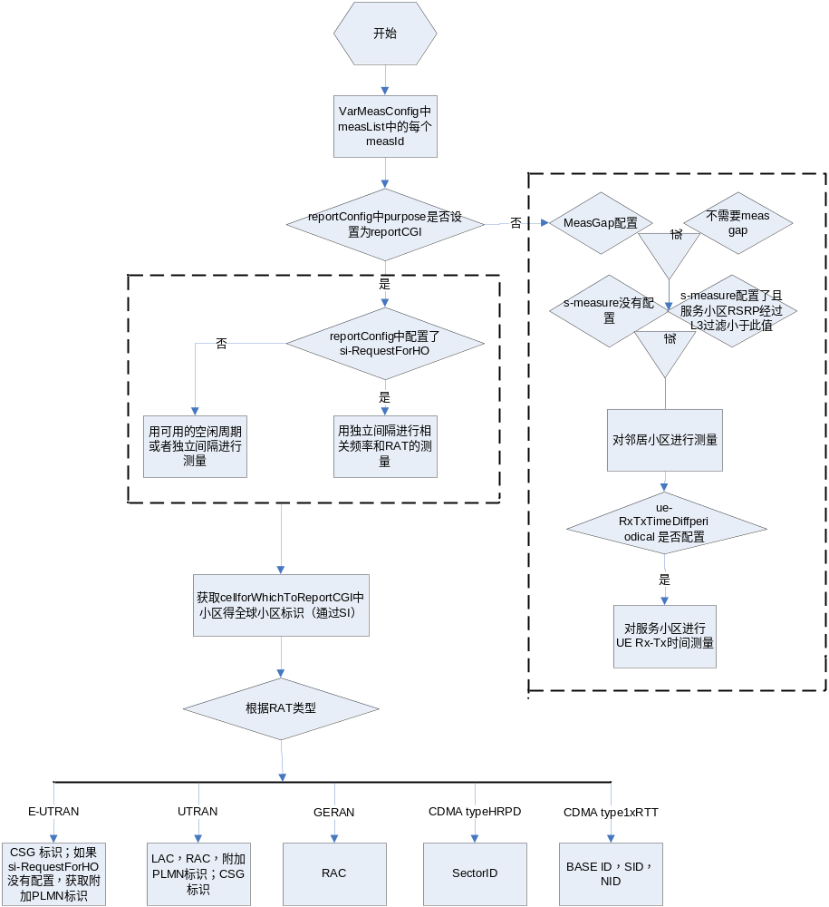
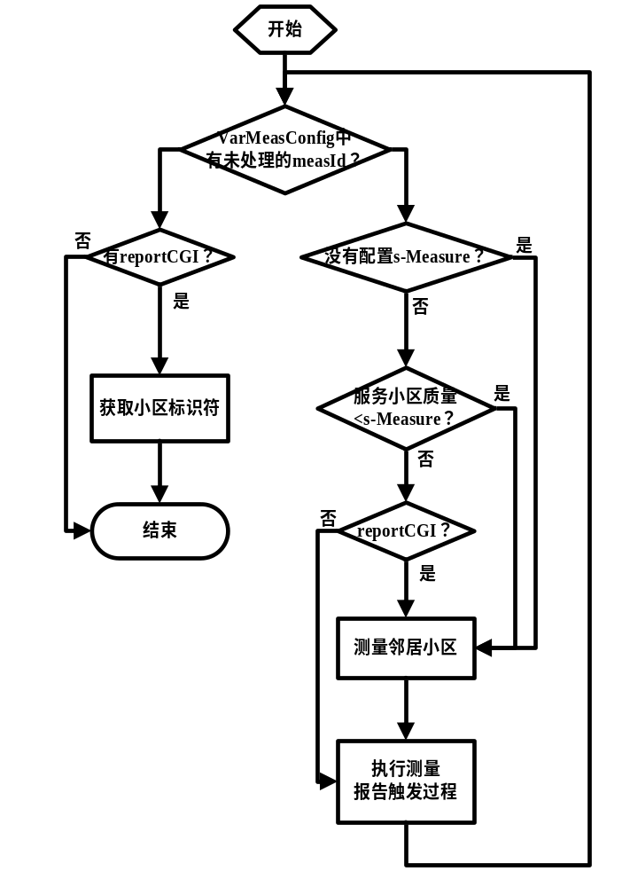
- 说明
  - 上文所述的“purpose被设置为reportCGI”都是针对周期性测量的。
  - UE对服务小区一定要执行测量，对measIdList中的邻居小区不一定执行测量，只要下列条件被满足时，才执行对所有邻居小区的测量：
- 需要测量间隔时，测量间隔被配置；
- 配置了s-Measure时，服务小区的RSRP小于配置的s-Measure；或者purpose被设置为“reportCGI”。
  - 对于purpose被设置为“reportCGI”的measId，则还需要额外的从广播信息中获取相关的小区标识符。

L3过滤
UE将：
1>根据5.5.3.1，对于每个UE执行测量的测量量，有：
注1：这不包括单独为UE Rx-Tx时间差测量配置的量，即对那些类型的测量UE忽略triggerQuantity和reportQuantity。
2>在使用关于报告标准或者测量报告的评估之前，通过使用下列公式过滤测量结果：
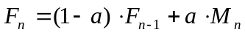
其中，
Mn表示最近从物理层接收的测量结果；
Fn 表示更新后的过滤测量结果，其用于关于报告标准或测量报告的评估；
Fn-1 表示原来的过滤测量结果，其中当从物理层接收到第一个测量结果时设置F0为 M1 ；
a = 1/2^{(k/4)}，其中 k 表示filterCoefficent，即quantityConfig接收的相应测量量；

2〉适配过滤使得过滤的时间特性在不同的输入速率得以保存，观测filterCoefficent k假设采样率等于200 ms；
注2：如果k设置为0，不采用L3层过滤；
注3：过滤和关于报告标准或测量报告的评估是在同一个域进行的，即：对数过滤用于对数测量；
注4：过滤输入速率是依赖于实现的，须满足[16]中的性能要求。至于关于物理层测量的详细信息，请参见TS 36.133 [16] 。

测量报告的触发

测量报告触发流程
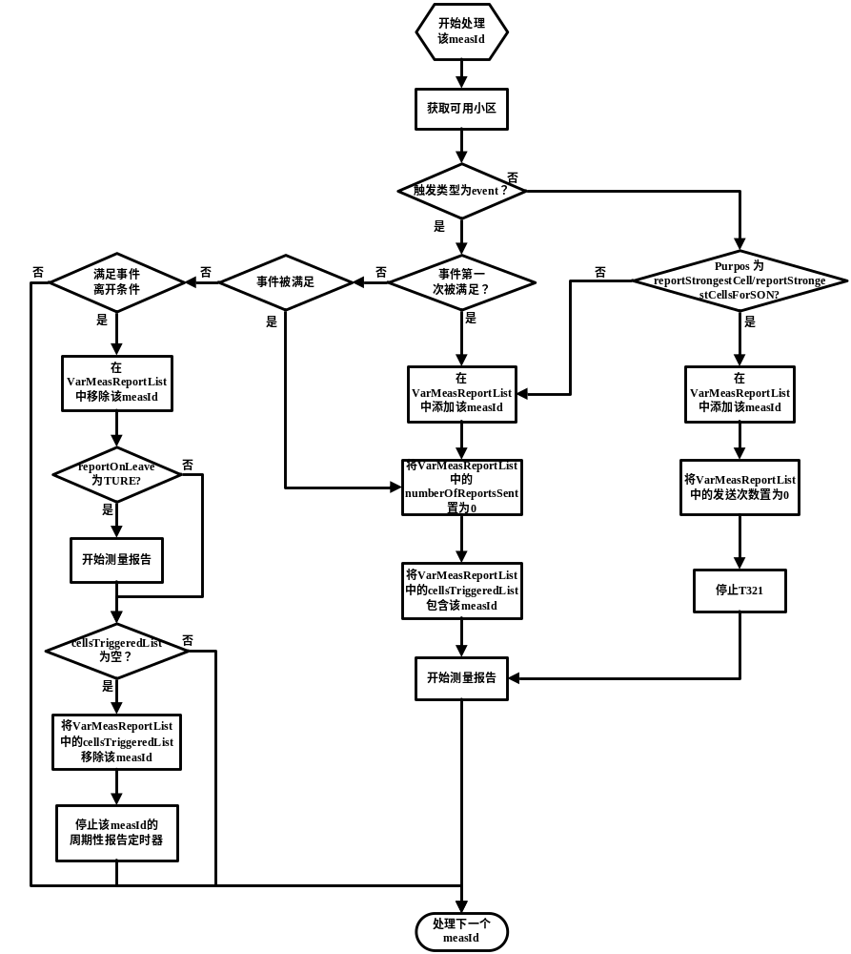
1> 在VarMeasConfig 内，对于每一个包含在measIdList 中的measId ，有：
2> 如果相应的reportConfig 包含一个目的设置为‘reportStrongestCellsForSON’’，那么：
3> 认为相关频率上检测到的任何邻区都可用；
2> 否则，如果相应的reportConfig 包含一个目的设置为‘reportCGI’，那么：
3> 认为在相关频率/频率集（GERAN）上检测到的、具有与VarMeasConfig内相应measObject包含的cellForWhichToReportCGI值相匹配物理小区标示的任意邻区都有效；
2> 否则：
3> 如果相应的measObject 涉及到E-UTRA，那么：
4> 如果reportConfig中配置了ue-RxTxTimeDiffPeriodical， eventA1或者eventA2，则；
5〉仅服务小区有效；
4〉否则
5〉当相关小区没有包含在VarMeasConfig内此measId定义的blackCellsToAddModList中，那么认为在相关频率上检测到的任何邻区都可用
3> 否则，如果相应的measObject 涉及到UTRA 或CDMA2000，那么：
4> 当相关小区包含在VarMeasConfig内此measId定义的cellsToAddModList中（即该小区包含在白名单中），那么认为在相关频率上检测到的任何邻区都可用。
注0：当VarMeasConfig中的csg-allowedReportingCells内包含此measId的相关小区，如果在相应的measObjectUTRA中做了配置（即该小区包含在允许报告的物理小区标识范围内），UE也可认为在相关UTRA频率上的邻区可用。
3> 否则，如果相应的measObject 涉及到GERAN，那么：
4> 当相关的小区与VarMeasConfig 内此measId 定义的ncc-Permitted相匹配时， 认为在相关频率集上检测到的邻区可用；
2> 如果triggerType设置为‘event’ ，并且如果条目条件适用于此事件，即与VarMeasConfig内reportConfig的eventId 对应的事件被完成，该事件适用于在VarMeasConfig定义的timeToTrigger时间内完成了L3层过滤之后的一个或多个可用小区的所有测量，且当VarMeasReportList 没有包含此measId （第一个小区触发该事件）的测量上报条目，那么：
3> 在VarMeasReportList内包含此measId的一个测量上报条目；
3> 在VarMeasReportList 内把 此measId定义的numberOfReportsSent 设置为0；
3> 在VarMeasReportList 内此measId 定义的cellsTriggeredList 中包含相关小区；
3> 按5.5.5中所描述的发起测量上报过程；
2> 如果triggerType 设置为‘event’ ，并且如果条目条件适用于此事件，即与VarMeasConfig内reportConfig的eventId 对应的事件被完成，该事件适用于在VarMeasConfig定义的timeToTrigger时间内完成了L3层过滤之后的，不包括在cellsTriggeredList的一个或多个可用小区的所有测量（后来的小区触发该事件）的测量上报条目：
3> 在VarMeasReportList 内把此measId 定义的numberOfReportsSent 设置为0；
3> 在VarMeasReportList 内此measId 定义的cellsTriggeredList 中包含相关小区；
3> 按5.5.5中所描述的发起测量上报过程；
2> 如果triggerType 被设置为‘event’ ，并且如果离开条件适用于此事件，该事件适用于在VarMeasConfig定义的timeToTrigger时间内完成了L3层过滤之后的，包括在适于此measId的VarMeasReportList内所定义的cellsTriggeredList的一个或多个可用小区的所有测量的测量上报条目：
3> 移掉VarMeasReportList 内为此measId 定义的cellsTriggeredList 中包含的相关小区；
3> 对于相应的上报配置，如果 reportOnLeave 被设置为TRUE ，那么：
4> 按5.5.5中所描述的发起测量上报过程；
3> 如果VarMeasReportList 内为measId 定义的cellsTriggeredList 为空，那么：
4> 移掉VarMeasReportList 内为此measId 定义的测量上报条目；
4> 如果正在运行的话则停止此measId 的周期性定时器；
2> 如果包含 purpose且设置为‘reportStrongestCells’ 或‘reportStrongestCellsForSON’ ，并且如果（第一个）测量结果对一个或多个适用小区有效，那么：
3> 在VarMeasReportList为此measId包含一个测量上报条目；
3> 在VarMeasReportList 将此measId 定义的numberOfReportsSent 设置为0；
3> 按5.5.5中所描述的发起测量上报过程；
注1: 如果 purpose设置为 ‘reportStrongestCells’，则在上报量至少对服务小区或其中一个适用小区有效之后，UE马上发起第一个测量上报。如果上报的目的设置为‘reportStrongestCellsForSON ‘，那么当确认是相关频率上的最强小区之后，UE发起第一个测量上报。
2> 在此measId 的周期性上报定时器超时之后：
3> 按5.5.5中所描述的发起测量上报过程；
2> 如果包含 purpose且设置为 ‘reportCGI’，同时如果UE获取到为请求小区设置的所有cgi-Info域所需要的信息时：
3> 在VarMeasReportList内包含此measId的一个测量上报条目；
3> 将VarMeasReportList内包含此measId定义的numberOfReportsSent 设置为0；
3> 停止定时器T321；
3> 按5.5.5中所描述的发起测量上报过程；
2> 在此measId 的T321 超时之后：
3> 在VarMeasReportList内此measId的一个测量上报条目；
3> 将VarMeasReportList内此measId定义的numberOfReportsSent 设置为0；
3> 按5.5.5中所描述的发起测量上报过程；
注 2: 由于服务小区的RSRP等于或好于s-Measure，或者没有建立测量间隔的原因，而造成没有进行相应的测量，那么UE不会停止triggerType 设置为 ‘event’或‘periodical’的周期性上报。
注 3: 如果UE配置具有DRX，那么该UE可以延迟用于事件触发和周期性触发测量的测量上报，直至到活跃时间（Active Time），其在TS 36.321 [6]中有定义。

测量报告触发流程小结
- 一个measId的applicable小区是该measId上可以报告的小区，applicable小区针对不同的报告触发类型和测量对象是不同的：
- 事件触发的测量报告
  - E-UTRAN小区
Applicable小区为指定载波频率所能检测到的所有小区。
  - UTRAN小区、GERAN小区、CDMA2000
Applicable小区为测量配置中指定的小区。
- 周期性测量报告
  - reportStrongestCells
同事件触发的测量报告。
  - reportCGI
cellForWhichToReportCGI中指定的小区。
  - reportStrongestCells
Applicable小区为指定载波频率所能检测到的所有小区。
对于周期性测量报告的测量
- 若由于服务小区的RSRP等于或大于s-Measure，或由于测量间隔没有建立导致的相关的测量没有执行时，UE不停止触发类型为event或periodical的周期性测量报告。因此在RRC测量模块的设计时，可以不用考虑测量值的大小、测量值是否更新，只需要按照RRC测量报告的控制机制进行测量结果的报告。
- 如果UE配置了DRX，那么UE可以推迟测量报告的发送，直到回到Active Time。

事件A1（服务小区质量比阈值好）
- 当满足A1-1时，UE认为满足该事件的进入条件。
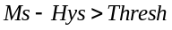
- 当满足A1-2时，UE认为满足该事件的离开条件。
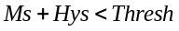
- 变量定义
  - Ms
该值为服务小区的测量结果，在RSRP的情况下，以dBm为单位，在RSRQ的情况下，以dB为单位。
  - Hys
该值为事件的滞后参数（该值在reportConfigEUTRA中定义），以dB为单位。
  - Thresh
该事件的阈值（al-Threshold在reportConfigEUTRA中定义）。

事件A2（服务小区质量比阈值差）
- 当满足A2-1时，UE认为满足该事件的进入条件
- 当满足A2-2时，UE认为满足该事件的离开条件
- 变量定义
同事件A1。

事件A3（邻居小区比服务小区提供更好服务）
- 当满足A3-1时，UE认为满足该事件的进入条件。
- 当满足A3-2时，UE认为满足该事件的离开条件
- 变量定义
- Ms
该值为邻居小区的测量结果，不考虑偏移。
- Ofn
该值为邻居小区的频偏（该值在measObjectEUTRA的offsetFreq中给出），以dB为单位。
- Ocn
该值为邻居小区的小区偏移（该值在measObjectEUTRA的cellIndividualOffset中定义），若邻居小区的该值没有被配置，将其设置为0，以dB为单位。
- Ms
该值为服务小区的测量结果，不考虑任何偏移。
- Ofs
该值为服务小区的频率偏移（在measObjectEUTRA中的offsetFreq中定义），以dB为单位。
- Ocs
该值为服务小区的小区偏移（在measObjectEUTRA中的cellIndividualOffset中定义），，以dB为单位。
- Hys
该事件的滞后参数（reportConfigEUTRA中hysteresis给出），，以dB为单位。
- Off
该事件的偏移参数（reportConfigEUTRA中a3-Offset给出），以dB为单位。

事件A4(邻居小区比阈值好)
- 当满足A4-1时，UE认为满足该事件的进入条件。
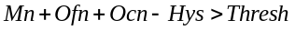
- 当满足A4-2时，UE认为满足该事件的进入条件。
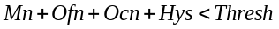
- 变量定义
同事件A3。

事件A5（服务小区比阈值1差，邻居小区比阈值2好）
- 当满足A5-1和A5-2时，UE认为满足该事件的进入条件。
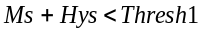
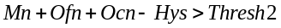
- 当满足A5-3和A5-4时，UE认为满足该事件的进入条件。
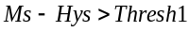
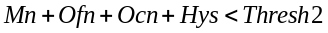
- 变量定义
  - Ms
该值为服务小区的测量结果，不考虑偏移。
  - Mn
该值是邻居小区的测量结果，不考虑偏移。
  - Ofn
该值是邻居小区的频偏（由measObjectEUTRA中的offsetFreq指定），以dB为单位。
  - Ocn
该是是邻居小区的小区偏移（由measObjectEUTRA中的cellIndividualOffset指定），如果该邻居小区并未配置该值，则将该值设置为0，以dB为单位。
  - Hys
该事件的滞后参数（由reportConfigEUTR中的hysteresis指定），以dB为单位。
  - Thresh1
该事件的阈值（由reportConfigEUTR中的a5-Threshold1指定），RSRP的情况下，dBm为单位；RSRQ的情况下，dB为单位。
  - Thresh2
该事件的阈值（由reportConfigEUTR中的a5-Threshold2指定）RSRP的情况下，dBm为单位；RSRQ的情况下，dB为单位。

事件B1（Inte RAT邻居小区比阈值好）
- 对于UTRA和CDMA2000，只触发与测量对象相关的小区的事件。
- 当满足B1-1时，UE认为满足该事件的进入条件。
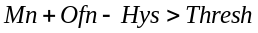
- 当满足B1-2时，UE认为满足该事件的进入条件。
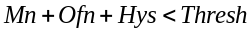
- 变量定义
  - Mn
该值为inter-RAT另据小区的测量结果，不考虑偏移，以dBm或dB为单位，取决于inter-RARlinju小区的数量。
  - Ofn
该值为inter-RAT邻居小区的频偏（由measObject中的offsetFreq指出），以dB为单位。
  - Hys
该事件的滞后（由reportConfigInterRAT中的hysteresis指出），以dB为单位。
  - Thresh
该事件的阈值（由reportConfigInterRAT中的b1-Threshold指出），单位与Mn的相同。

事件B2（服务小区比阈值1差且Inter RAT邻居小区比阈值2好）
- 对于UTRA和CDMA2000，只触发与测量对象相关的小区的事件。
- 当满足B2-1和时B1-2，UE认为满足该事件的进入条件
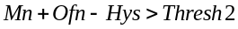
- 当满足B2-3和B1-4时，UE认为满足该事件的进入条件
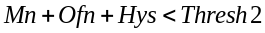
- Ms
该值为服务小区的测量结果，不考虑偏移，在RSRP的情况下，以dBm为单位，在RSRQ的情况下，以dB为单位。
- Mn
该值为inter-RAT另据小区的测量结果，不考虑偏移，以dBm或dB为单位，取决于inter-RARlinju小区的数量。
- Ofn
该值为inter-RAT邻居小区的频偏（由measObject中的offsetFreq指出），以dB为单位。
- Hys
该事件的滞后（由reportConfigInterRAT中的hysteresis指出），以dB为单位。
- Thresh1
该事件的阈值（由reportConfigInterRAT中的b1-Threshold1指出），单位与Ms的相同。
- Thresh2
该事件的阈值（由reportConfigInterRAT中的b1-Threshold2指出），单位与Mn的相同。

测量报告
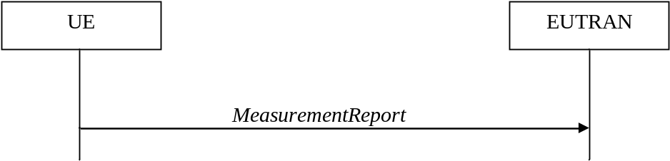
图3 测量报告信令流程
该过程的目的是UE向eNB发送测量结果。
对于在测量报告触发过程中被触发的measId，UE应该根据下列步骤设置MeasurementReport中的measResults：
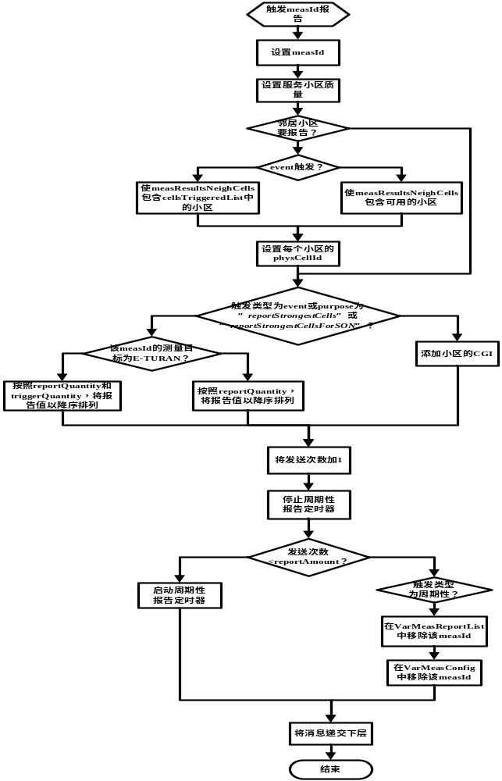
- 把measId设置为触发该测量报告的测量标识符；
- 把measResultServCell设置为服务小区的质量；
- 若至少有一个邻居小区要报告：
  - 设置measResultsNeighCells，最多包含质量最好的maxReportCells个小区，设置measResultsNeighCells的方法如下：
    - 若触发类型为event，则使measResultsNeighCells包含在VarMeasReportList的cellsTriggeredList中的小区；
    - 若触发类型为periotic，则使measResultsNeighCells包含适用的小区，在上一次报告后或测量被触发或重置后，这些小区的测量结果可用；
    - 对每个包含在measResultsNeighCells中的小区，包含其physCellId；
    - 若触发类型为event，或purpose为reportStrongstCells或reportStrongestCellsForSON
若该measId的测量对象是E-UTRAN小区：在measResults中含有小区质量的列表，列表以tiggerQuatity降序排列，小区质量是在reportConfig中的reportQuantity中指示的质量，中的小区质量是以降序排列的，即质量最好的小区排在第一位；否则，以降序排列在quantityConfig中的相关RAT的质量。
    - 若触发目的为reportCGT
若已经获得measObject中的cellForWhichToReportCGI指示的小区的globalCellIdentity，则在cgi-Info中包含已经获得的域。
- 将VarMeasReportList中的numberOfReportsSent的数量加1；
- 若该measId的VarMeasReportList中的numberOfReportsSent的数量少于该measId的reportConfig中定义的reportAmount，则开始周期性报告定时器，定时器的超时时间设置为该measId的reportConfig中指示的reprotInterval；
- 若该measId的VarMeasReportList中的numberOfReportsSent的数量大于该measId的reportConfig中定义的reportAmount：
- 若触发类型设置为periodical（此时已经完成了周期性发送的次数）：
  - 在VarMeasReportList中移除该measId的条目；
  - 在VarMeasConfig中移除该measId的条目；
- 若测量结果是关于CDMA2000 HRPD
  - 将preRegistrationStatusHRPD设置为UE的CDMA2000上层指定的preRegistrationStatus；
- 若测量结果是关于CDMA2000 1xRTT
  - 将preRegistrationStatus HRPD设置为FALSE;
- 将测量报告消息递交给底层，完成该测量过程。

测量相关行为

HO和重建立时的行为
E-UTRAN 应用切换流程如下：
- 当进行切换流程时，确保与切换目标载频相对应的measObjectId，被配置为本节和5.3.5.4节所描述的流程结果；
E-UTRAN 应用重新建立流程如下：
- 当进行连接重建立流程时，确保与切换目标载频相对应的measObjectId，被配置为本节所描述的流程结果，并且在连接重建立流程之后马上紧跟的是连接重新配置流程；
UE 将：
1>对于包含在VarMeasConfig内 measIdList中的每一个measId，有：
2> 如果triggerType 设置为 ‘periodical’，那么：
3> 从VarMeasConfig内的measIdList 中移掉该measId ；
1> 如果该流程的触发是由于频间切换或者成功重建到异频小区，那么更新VarMeasConfig 内measIdList 的该measId值，具体如下示：
2>如果与目标载频相对应的measObjectId值，存在于VarMeasConfig内的measObjectList中，那么：
3> 对于measIdList内每一个 measId 值，有：
4>如果该measId值关联到与源载频相对应的measObjectId值，那么：
5>把该measId 值关联到与目标载频相对应的measObjectId值；
4>否则，如果该measId 关联到与目标载频相对应的measObjectId值，那么：
5>把该measId 值关联到与源载频相对应的measObjectId值；
2>否则：
3> 将移掉所有关联到与源载频相对应measObjectId值的measId 值；
1> 在VarMeasReportList内移掉所有的测量报告实体；
1> 停止周期报告定时器或定时器T321，无论哪一个正在运行，以及所有measId相关的信息（例如timeToTrigger）；
1> 释放测量间隔，如果其处于有效状态的话；
注： 如果该UE请求测量间隔进行频间或RAT 间测量，那么在E-UTRAN 已经建立该测量间隔之后，UE重新开始频间和RAT 间测量。

测量相关参数基于速率的缩放
UE应该根据UE的速度来调整E-UTRAN配置的参数timerToTigger。UE应该应用三种不同的等级，这三种等级的选择如下：
- 对TS36.304规定的移动状态检测进行下列修改，来执行移动状态的检测：
  - 用HO代替小区重选择；
  - 应用RRC_CONNECTED状态VarMeasConfig中的speedStatePars的适用的参数；
网络根据在一段时间内切换的次数，将UE的运动状态置为高速移动状态，中速移动状态、低速移动状态。
- 若检测到高速移动状态
timeToTrigger=timeToTigger* timeToTriggerSF-High，其中timeToTriggerSF-High在BarMEasConfig中定义；
- 若检测到中速移动状态
timeToTrigger=timeToTigger* timeToTriggerSF-Medium，其中timeToTriggerSF- Medium在BarMEasConfig中定义；
- 否则
不执行缩放。

UE侧测量过程的总体流程

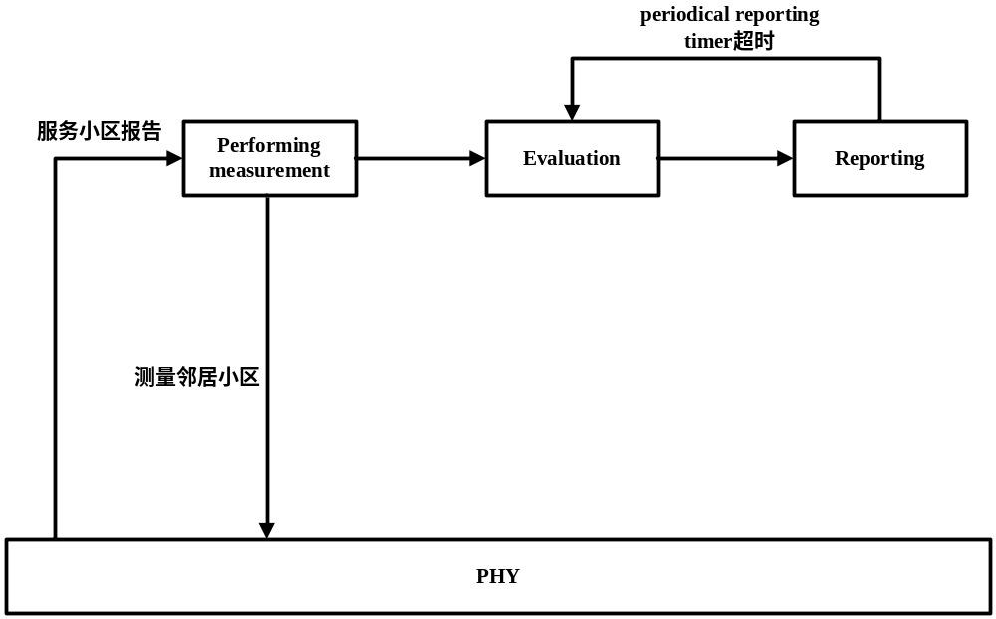
图4 测量过程总体流程
- Pererfoming measurement
PHY对服务小区进行测量，并将测量结果报告给RRC，RRC根据队服务小区的测量结果和eNB的测量配置，决定是否要对邻居小区进行测量；
- Evaluation
  - 根据trigger type找出applicable的小区；
  - 对于trigger type为event的measId，在VarMeasReportList中加入该measId的条目，并将满足事件条件的小区加入cellTriggeredList，触发测量报告发送过程；
  - 对于tigger type为periodical的measId，在VarMeasReportList中加入该measId的条目，触发测量报告发送过程；
  - 若periodical reporting timer超时，触发测量报告过程。
- Reporting
- 对于trigger type为event的measId，在测量报告中包括cellsTriggeredList中的小区；
- 对于tigger type为periodic的measId，在测量报告中包括测量报告可用的小区；
- 停止periodical reporting timer；
- 若报告参数小于reportAmount，开始periodical reporting time；否则，删除tiggerType为periodical的measId的VarMeasReportList和VarMeasReportList的条目。

问题
  - 测量配置中的配置信息是根据什么来填写的？有什么依据？
  - 在测量对象的配置信息中，含有carrierFreq 和offsetFreq，offsetFreq有什么意义？同样还有小区偏移？
  - 是否需要对服务小区进行测量？还是默认的测量，不需要指出？是不是周期性的进行？
  - LTE UE的测量都是周期性的，只是报告的触发方式不同？？？即物理层一直按照测量配置进行周期性测量。
答：要将PHY的测量、RRC测量的执行、RRC测量报告评估和RRC测量报告区分开。PHY不断的进行对服务小区的测量，并将测量结果递交给RRC，RRC根据当前服务小区的质量，决定是否要触发对邻居小区的测量；服务小区和邻居小区的测量结果都要递交给测量评估，测量评估根据eNB的配置进行发送测量报告的决策，测量报告根据配置信息，将测量结果组织为RRC消息，发送到eNB。
  - report CGI 什么意思？inter RAT？目前还不太理解
- inter-RAT测量是对UTRAN/GERAN/CDMA2000网络中的小区的测量；
- reportCGI是周期性测量中针对interRAT的测量，要获取全局的小区标识符。
  - RRC_CONNECTED 、RRC_IDLE都会执行测量么？（这两种状态指的是UE的还是eNB的）
  - 周期到来的时候，被滤掉的还继续报告么？（继续报告服务小区质量）
对于该measId，还继续报告服务小区的质量，若没有邻居小区的测量结果，则不报告。
  - 如果UE在三个ENB覆盖范围的交叠处，它有可能同时满足对应于这两个ENB的EVENT 事件的触发，那么这个时候UE它会同时向源ENB发送测量报告吗？
  - 对于不同接入技术，UE会自发进行测量吗？会自发发送测量报告吗？还是由ENB指定它，才发送？
  - Quantity Configurations应该如何翻译？
  - MGRP是什么？（在gapOffset中提到过）
  - reportCGI具体意义是什么？
For these periodical reports exist 2 choices
- reportStrongestCells - will be reported only strongest cells for which conditions measObject is fullilled.
- reportCGI - will be reported all cell mentioned in cellForWhichToReportCGI for which conditions measObject is fullilled.

